PROGRAM HOSPODÁRSKEHO

A SOCIÁLNEHO ROZVOJA

OBCE

HROMOŠ

2015 - 2020

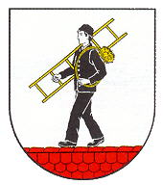

Obsah

1 Úvod................................................................................................................................3

1.1 Legislatívne zázemie.......................................................................................3

1.2 Poslanie programu hospodárskeho a sociálneho rozvoja obce........................3

1.3 Proces tvorby programu rozvoja obce Hromoš...............................................4

2 Ekonomické a sociálne východiská ...............................................................................6

2.1 Socio-ekonomická analýza .............................................................................6

2.2 SWOT analýza................................................................................................8

2.3 Kľúčové disparity a hlavné faktory rozvoja....................................................16

3 Rozvojová stratégia........................................................................................................16

4 Finančný plán..................................................................................................................22

5 Odporúčania.....................................................................................................................23

1 ÚVOD

1.1 Legislatívne zázemie

Nasledujúci Program hospodárskeho a sociálneho rozvoja (PHSR) je vypracovaný v súlade s paragrafom 8 zákona č. 539/2008 o podpore regionálneho rozvoja v znení zákona č. 309/2014 Z. z. v znení neskorších zmien a doplnkov, ktorý možno definovať ako strednodobý rozvojový dokument, ktorý je vypracovaný v súlade s cieľmi a prioritami ustanovenými v národnej stratégií a zohľadňuje ciele a priority ustanovené v programe hospodárskeho a sociálneho rozvoja príslušného vyššieho územného celku, na území, ktorého sa obec nachádza a s princípmi tvorby strategického dokumentu uvedené v Metodickej príručke pre vypracovanie Programu hospodárskeho a sociálneho rozvoja obce z dielne Ministerstva výstavby a regionálneho rozvoja SR, Sekcia regionálnej politiky, spracovaný vo februári 2015.
Ciele a priority nasledujúceho PHSR sú v súlade cieľmi a prioritami ustanovenými v Národnej stratégii regionálneho rozvoja Slovenskej republiky 2020/30, a nadväzuje na ciele a realizované projekty vychádzajúce z Programu hospodárskeho a sociálneho rozvoja obce Hromoš na roky 2007 – 2014.

1.2 Poslanie programu hospodárskeho a sociálneho rozvoja obce

Základnou úlohou obce Hromoš je zabezpečiť všestranný rozvoj územia obce a potrieb jeho obyvateľov. Podporným prostriedkom realizácie rozvojových aktivít a úloh obce je tento dokument „Program hospodárskeho a sociálneho rozvoja obce Hromoš na roky 2015 – 2020“ (ďalej len „PHR Hromoš “), ktorý je možné definovať ako moderný dokument, založený nielen na existujúcich problémoch obce, ale hlavne na jej potenciáli a príležitostiach pre dané programovacie obdobie 2014 – 2020, vychádzajúce okrem iného aj zo strategického dokumentu uzavretého medzi vládou SR a predstaviteľmi EÚ pod názvom Partnerská dohoda SR na roky 2014 – 2020.

Predložený dokument vymedzuje kľúčové problémy obce a prostredníctvom definovanej rozvojovej stratégie a navrhnutých aktivít načrtáva adekvátne intervencie smerujúce k ekonomicky udržateľnému rozvoju. Samotný dokument taktiež predstavuje efektívny nástroj nielen na získanie podpory, ale ponúka prehľad o tom, čo sa v obci pripravuje, ako a kde bude obec a jej obyvatelia smerovať.

- Možnosť získať verejné zdroje z rozpočtu EÚ a národného rozpočtu Slovenskej republiky je často previazaná na schopnosť obce spolufinancovať rozvojové projekty z vlastných zdrojov, prípadne zo zdrojov súkromných investorov. Prehľadné usporiadanie rozvojových zámerov do podoby programu rozvoja umožní obci zorientovať sa v škále dostupných podporných zdrojov, ako aj podmienok sprevádzajúcich získanie týchto zdrojov.

- Program hospodárskeho a sociálneho rozvoja obce nenahrádza územno-plánovaciu dokumentáciu a územno-plánovacie podklady, ale patrí medzi ostatné podklady využívané v územno-plánovacej činnosti.

- Jasné stanovenie rozvojových priorít umožní obci Hromoš realizovať dlhodobý rozvoj založený na cielenej stratégii a nie na náhlych, nekoordinovaných rozhodnutiach. Posilní obec v uvedomení si vlastnej jedinečnosti a vlastného prínosu pre prosperitu Šariša, širšieho regiónu Prešovského kraja, štátu a Európskej únie.

- Program rozvoja obce, ktorý je zostavený za aktívnej účasti občanov, zvýši u občanov pocit spoluzodpovednosti za život v obci. Obecná samospráva tak v občanoch získa partnerov – spolu realizátorov miestneho rozvoja.

- Žiadatelia, ktorí chcú prihlásiť svoje projekty do grantovej schémy, získajú z programu rozvoja obce informácie do analytickej časti projektov. Taktiež získavajú z tohto dokumentu informácie o možných partneroch a iných zámeroch v obci, ktoré súvisia s ich projektmi.
Obsah PHR je legislatívne vymedzený zákonom č. 538/2008 Z. z. o podpore regionálneho rozvoja v znení neskorších zmien a doplnkov, podľa zákona č. 351/2004 Z. z. ako strednodobý programový dokument, ktorý obsahuje najmä:
- analýzu hospodárskeho rozvoja a sociálneho rozvoja obce, hlavné smery jej vývoja, ustanovenie cieľov a prvoradých potrieb,
- úlohy a prvoradé potreby v rozvoji technickej infraštruktúry, sociálnej infraštruktúry, v starostlivosti o životné prostredie, vo vzdelávaní, v kultúre a v ďalších oblastiach,
návrh finančného a administratívneho zabezpečenia

1.3 Proces tvorby programu rozvoja obce Hromoš

Program rozvoja obce Hromoš vychádza z dlhodobej vízie obyvateľov využiť krásu krajiny a polohu obce pre trvalo udržateľný rozvoj.

Pracovná skupina zadefinovala motto rozvoja obce takto :

„Minulosť už nezmeníme a budúcnosť je ešte len pred nami, preto sa musíme v plnej miere venovať práve tejto prítomnosti“.

V procese tvorby programu sa v priebehu roku 2015 stretávali obyvatelia obce Hromoš, ktorí vytvorili pracovnú skupinu. Pracovná skupina pozostávala z .:

- Maroš Kočiš, starosta obce od roku 2010
- Ľubomíra Mačugová, ekonóm obecného úradu
- Mgr. Jana Prihodová, riaditeľka ZŠ s MŠ v Hromoši
- Mgr. Iveta Tinathová, poslankyňa obecného zastupiteľstva
- Ján Ženčuch, poslanec obecného zastupiteľstva
- Peter Pekľanský, poslanec obecného zastupiteľstva
- Jolana Harčariková, zástupkyňa JDS v Hromoši
- Peter Kunák, zástupca urbariátu
- Martin Pjura, podnikateľ v oblasti služieb
- Miroslav Jaščur za spracovateľa aktualizácie PHSR

Pracovná skupina pracovala pod metodickým vedením firmy YASMI s.r.o. ,ktorá je spracovávateľom PHR V priebehu stretnutí vypracovala rámec programu rozvoja obce. Poskytla podklady pre analýzu súčasného ekonomického a sociálneho života v obci a pre SWOT analýzu. Dohodla sa na strategických cieľoch a vízii. Vypracovala prehľad rozvojových zámerov, ktoré usporiadala pod tri strategické ciele.

Základné princípy tvorby dokumentu :

- je založený na kvalitných a overených dátach,
- je výsledkoch komplexných analýz,
- je vytvorený partnerstvom hlavných aktérov územia,
- je v súlade s udržateľným využívaním hodnôt a zdrojov konkrétneho územia,
- je vyjadrením vízie v konkrétnych stratégiách a rozvojových projektoch.

Poslaním plánu hospodárskeho a sociálneho rozvoja obce je navrhnúť systematickú a funkčnú trvalú stratégiu zameranú na realizáciu sociálneho a ekonomického rozvoja obce.
Súhrnnou analýzou i strategickou časťou sa prelínajú globálne i špecifické ciele, ktoré sú rozpracované do konkrétnych opatrení.

Prvá analytická časť dokumentu obsahuje popis obce s jej základnými geografickými údajmi a hlavnými socio- ekonomickými charakteristikami, ktoré charakterizujú dynamiku sociálneho a ekonomického rozvoja obce. Súčasťou je súhrnná analýza rozvojového potenciálu, ktorá v rámci globálnych a špecifických cieľov, ako aj silných a slabých stránok, príležitostí a ohrození dáva súhrnný pohľad na reálnu situáciu obce a jej rozvojové možnosti.

Druhá hlavná časť dokumentu je SWOT analýza, kde sú zhrnuté silné a slabé stránky, príležitosti a ohrozenia ďalšieho rozvoja obce. Globálne ciele sú rozpracované do špecifických cieľov, ktoré majú stabilizačný alebo rozvojový charakter. Stabilizačné ciele a súvisiace opatrenia sú zamerané na riešenie súčasného nepriaznivého až kritického stavu v jednotlivých oblastiach tak, aby nedošlo k ďalšiemu prehlbovaniu jestvujúcich problémov s termínom realizácie v rokoch 2015 až 2020. Opatrenia viažuce sa na rozvojové ciele sú zamerané na aktivizáciu vnútorných potenciálov v obci a na podporu ich dlhodobého rozvoja až do roku 2025.

Finančné zabezpečenie hovorí o zdrojoch financovania, ktoré sú vnútorné /štátne a súkromné/ a zdroje EÚ.
Z analýzy sociálno-ekonomickej situácie obce vyplynuli nasledovné rozhodujúce silné stránky :
- dobré prírodné podmienky pre rozvoj cestovného ruchu, agroturistiky a vidieckej turistiky,
- lesný pôdny fond, rozvoj poľnohospodárskej a lesníckej výroby,
- priaznivá demografická štruktúra obyvateľstva, vyjadrená v podiele v predproduktívnej a produktívnej zložky, i vo výške prirodzeného prírastku obyvateľstva,
- voľné plochy pre rozvoj podnikania a zavádzanie nových výrobných odborov, -,
- výstavba IBV, zóny oddychu, športový areál
- základná škola,
- kladný prístup predstaviteľov samosprávy, štátnej správy, tretieho sektora k rozvojovým aktivitám v obci,
- existencia priestorov na kultúrno-spoločenské aktivity,

Určujúcimi slabými stránkami obce sú :
- zaostávajúca technická infraštruktúra v časti Kozelec , najmä vybudovanie kanalizačnej siete, napojenie obyvateľov na kanalizačnú sieť s cieľom zlepšenia ich kvality života i životného prostredia, vybudovanie ČOV,
- zvýšenie ochrany životného prostredia pri poľnohospodárskom podniku,
- nevyhovujúca kvalita cestnej siete obecného i štátneho významu,
- nedostatok voľných finančných zdrojov pre rozvoj výroby a jej modernizáciu,
- zaostávanie v rozvoji cestovného ruchu,
- zlý zdravotný stav lesov, nedostatočná obnova lesa, deficit udržateľnej pestovateľskej činnosti a systematickej obnovy lesa,
- nízka úroveň investícií do ochrany pred povodňami v lesoch, nedostatok vodozádržných zariadení,
- absencia cyklistického spojenia a turistických chodníkov,
- nedostatočná ubytovacia kapacita určená pre vidiecky turizmus a agroturizmus,
- nedostatočná koordinácia, marketing a propagácia prípadných služieb v oblasti rozvoja a poskytovanie služieb v cestovnom ruchu,
- nízka diverzita ponúkaných služieb,
- nízka investičná aktivita u mikro a malých podnikov a minimálna účasť na trhu,
- nedostatočné vyvinutá ponuka služieb a komunikačných kanálov v oblasti internetového prepojenia,
- nedostatok vlastných disponibilných finančných prostriedkov na zakúpenie a údržbu technickej infraštruktúry,
- značné rezervy v úsporách energií a energetickej efektívnosti budov vo verejnom sektore,
absencia bezbariérových prvkov verejných budov a technickej obecnej infraštruktúry,
- nevyhovujúci stav verejného osvetlenia, potreba dobudovania a rekonštrukcie,
- nevyhovujúci stav miestneho obecného rozhlasu, potreba dobudovania a rekonštrukcie,
- zlý technický stav chodníkov, chýbajúce chodníky a prvkov drobnej technickej a komunikačnej infraštruktúry,

2. EKONOMICKÉ A SOCIÁLNE VÝCHODISKÁ

2.1 Socio-ekonomická analýza
Vymedzenie riešeného územia
Riešené územie obce je vymedzené katastrálnymi hranicami
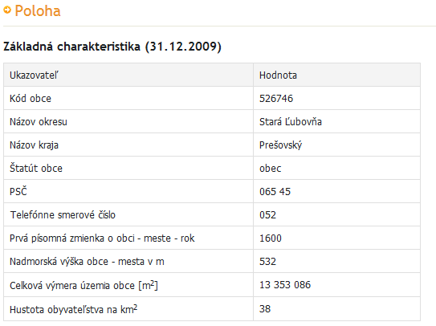

Obec Hromoš leží na severnom svahu Levočských vrchov, v údolí prítoku rieky Poprad v nadmorskej výške okolo 523 m, s rozlohou chotára 1335 ha. Lesná pôda pokrýva 539 ha, poľnohospodárska pôda 751 ha (z toho 133 ha orná pôda) a 45 ha zaberá ostatná pôda. V chotári nachádzame hnedé lesné pôdy a rendziny. Lesný porast tvorí smrek, jedľa a buk. Najvyšším vrcholom chotára je Hromovec, podľa ktorého je odvodený názov obce.

Údaje o pôde a rozlohe | Celková výmera obce: 13,35 km2 - 1335 ha
Poľnohospodárská pôda spolu: 7,51 km2 751 ha - 56%  - Pôda orná: 1,33 km2 - 133 ha - 17,76%  - Trvalé kultúry:  Chmelnice: 0,00 km2 - 0 ha - 0,00%  Vinice: 0,00 km2 - 0 ha - 0,00%  Záhrady: 0,12 km2 - 12 ha - 1,65%  Ovocné sady: 0,00 km2 - 0 ha - 0,00%  - Trvalé trávnaté porasty: 6,05 km2 - 605 ha - 80,59% | Pôda nepoľnohospodárská spolu: 5,84 km2 - 584 ha - 44%  - Lesný pozemok: 5,42 km2 - 542 ha - 92,78%  - Vodná plocha: 0,05 km2 - 5 ha - 0,88%  - Plocha zastavané nádvoria: 0,32 km2 - 32 ha - 5,54%  - Plocha ostatná: 0,05 km2 - 5 ha - 0,80%

V obci prebehla ROEP a bude potrebné zrealizovať pozemkové úpravy v rámci príslušnej legislatívy

Klimatické podmienky

Obec Hromoš sa nachádza v mierne klimatickej oblasti, kde pre túto oblasť je typických približne 40 letných dní, priemerný počet ľadových dní v roku je 50. Najchladnejším mesiacom je januára a najteplejším je mesiacom je júl. Klimatické podmienky a počasie je ovplyvnené blízkosťou Vysokých Tatier, pre toto územie je typické chladnejšie počasie, s chladnejším a daždivejším letom, kde jar prichádza trochu oneskorene a jeseň je dlhšia.

Dejiny

Najstaršia správa o obci je z r.1600, keď poddaní boli prvýkrát zdanení. Vtedy obyvatelia bývali v 8 domoch. Sídlisko vzniklo v 80. rokoch 16. st. Dedinu vybudovali usadlíci podľa zákupného práva spolu so šoltýsom na území panstva Plaveč, pri Hromovci, pravostrannom prítoku Popradu, z iniciatívy šľachticov Horvátovcov. Patrila k najmladším v okolí a v Šariši vôbec. Okolo r. 1600 bola malou kopaničiarskou dedinou s asi 10 domami poddaných a šoltýsa. R. 1787 mala 31 a r. 1828 33 domov. Obyvatelia boli roľníci, pastieri, tkáči, pracovali v lesoch. Po r.1918 sa zamestnanie obyvateľstva nezmenilo.

Prvá písomná zmienka o obci pochádza z roku 1427. Vtedy bol vykonaný súpis port (brán sedliackych usadlostí) v Šariši, z ktorého sa dozvedáme o prosperite sídlisk panstva. V súpise sa prvýkrát uvádza Hromoš pod menom „Sumus“. Hromoš v 15. storočí z doteraz neznámych príčin spustol, ale o tom chýba dôveryhodný pramenný materiál. Znova bol postavený pri Hromovci, pravostrannom prítoku Popradu, v 80. rokoch 16. storočia. Tohto času už niesol názov „Gromos“- vtedy v ňom žil šoltýs a poddaní v 8 domoch. Bola to kopaničiarska dedina. Neskôr sa spomína pod názvom „Gromoš“, ale aj „Kormos“. Obyvatelia obce boli roľníci, tkáči, pastieri, a pracovali aj v lesoch. V roku 1787 mala obec tridsaťjeden a v roku 1828 tridsaťtri domov. V roku 1970 žilo v Hromoši 750 obyvateľov. Do roku 1948 mala obec úradný názov Gromoš.

Miestna časť Kozelec :
Najstaršia správa o Kozelci je z r. 1427 v portálnom súpise Šarišskej stolice. Vtedy boli sedliacke domácnosti zdanené daňou kráľovi od 6 port. Kozelec bol malou dedinou. Zo zdaniteľnosti sedliakov vyplýva, že tu bývali najmenej 2-3 desaťročia skôr a sídlisko, ktoré vybudoval šoltýs s usadlíkmi, jestvovalo už v 14. st. V 14.-15. st. Kozelec patril k panstvu Plaveč. V 2. pol. 15. alebo zač. 16. st. sedliacke domácnosti sídlisko opustili a do zač. 17. st. nové nevzniklo. Majetok zostal súčasťou plavečského panstva. Zač. 19. st. Kozelec splynul s Hromošom. R. 1828 mal 13 domov. Hlavným zamestnaním obyvateľstva bolo roľníctvo. Po r. 1918 sa zamestnanie obyvateľstva nezmenilo. Pri oslobodzovaní obce sa v priestore Kozelec - Hromoš odohrávali tuhé boje. Kozelec bol oslobodený 23. 1.1945. V ťažkých bojoch o oslobodenie Kozelca a Hromoša padlo 27 sovietskych vojakov.
Po r. 1945 bola v Kozelci zavedená elektrická sieť /1949/, telefón /1960/, miestny rozhlas /1969/, autobusová doprava, postavená základná škola /1950/, budova Jednoty SD /1957/, požiarna zbrojnica /1988/ a cesta do osady.

Na území obce Hromoš žilo podľa sčítania obyvateľov v roku 2011 dnes 498 obyvateľov, z toho 250 žien a 248 mužov. V miestnej časti Kozelec žije 109 obyvateľov.

V Hromoši je výrobne aktívne Pozemkové spoločenstvo – Združenie bývalých urbarialistov a obyvateľov obce Hromoš a roľnícke družstvo so sídlom v Plavnici – hospodársky dvor Hromoš, známy chovom hovädzieho dobytka, bez činnosti na hospodárskom dvore v Kozelci.

Demografické údaje podľa výsledkov sčítania v roku 2011 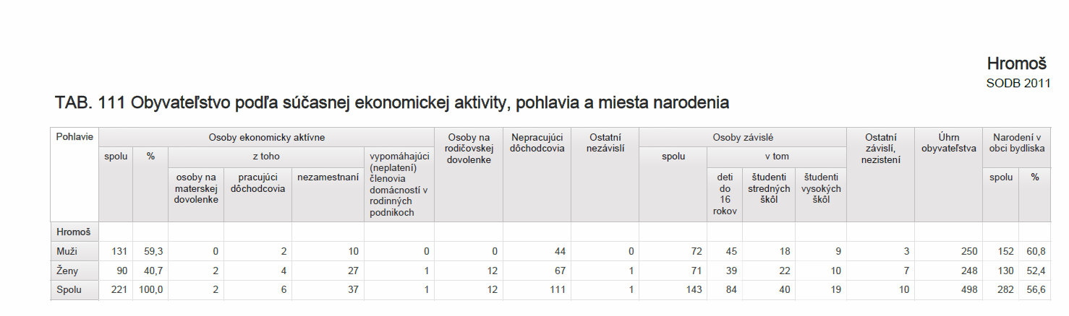
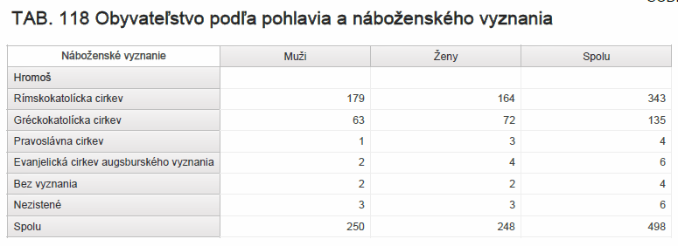

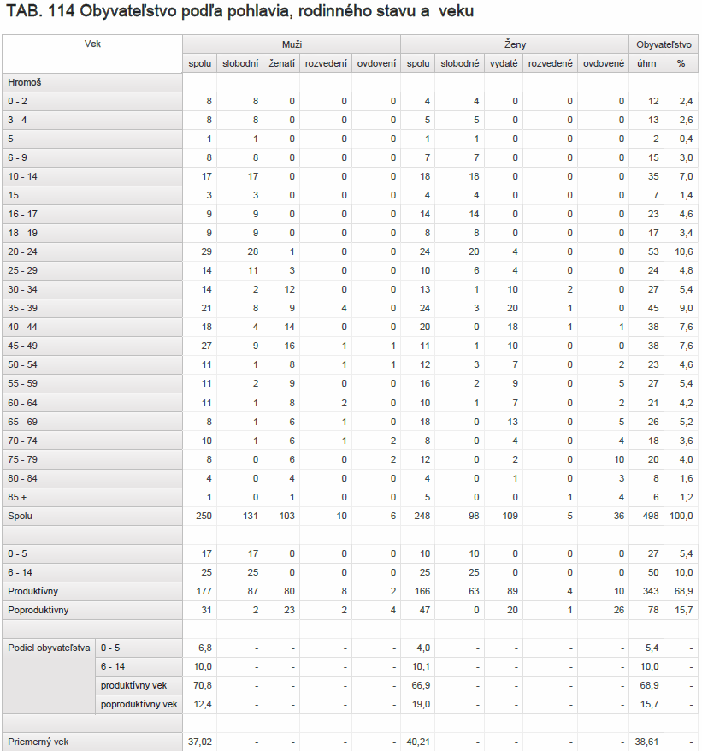

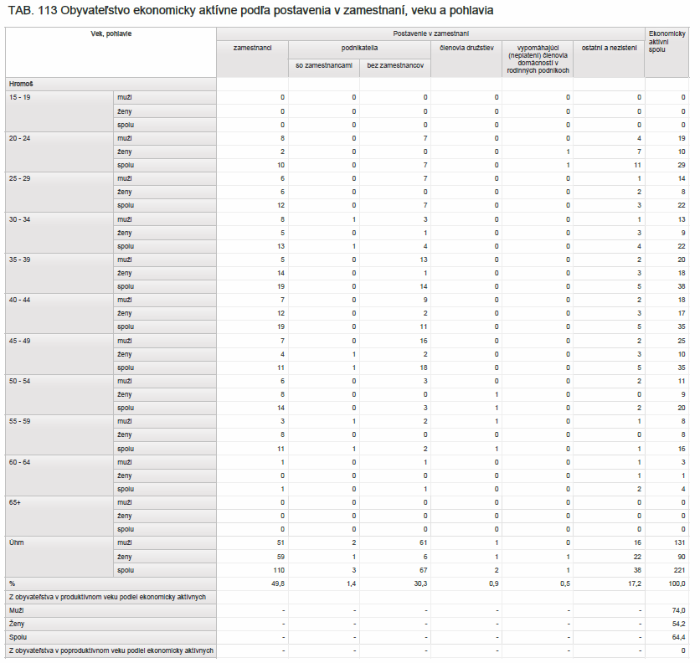

V obci je 221 ekonomicky aktívnych obyvateľov.

V obci sú 6 prevádzky služieb ( 1x potraviny, 1x pohostinstvo, 1x autoservis,

3x drevovýroba ). Celkový počet evidovaných živnostníkov je 67 a dvaja súkromní roľníci. Ku dňu 31.07.2015 bolo evidovaných na Úrade práce sociálnych vecí a rodiny v Starej Ľubovni 5 uchádzačov o zamestnanie.

Obyvateľstvo Hromoša tvorí 99% občanov slovenskej národnosti a 1,4 % občania rusínskej národnosti. Títo občania majú na území obce trvalý pobyt.

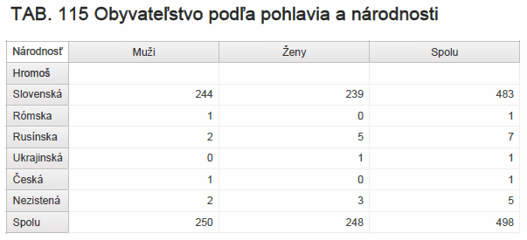

Charakter urbanistickej štruktúry obce
Zástavba má reťazový charakter a časť obcí a časť obce Hromoš má koncové zástavby potočného rastlého charakteru. Nosnú os obce tvorí potok Hromovec , potôčiky a prístupové komunikácie, ktoré sa spájajú do jednej cesty a jedného potoka. Tu tvorí zástavba ulicovo - potočný typ. Centrum obce sa nachádza v jadre sídiel, značná časť architektúry je novšia.
Samotná architektúra domov a bezprostredného okolia je čiastočne narušená. Vplyv doby a možnosť realizácie stavebných úprav z iných dostupných materiálov / plech, eternit, brizolit ... / sa odzrkadlil na architektúre objektov a má celkový dopad na kontinuálny obraz dediny. V obci je však množstvo pôvodných stavieb , analýzou ktorých sa dajú pomerne jednoznačne určiť charakteristické prvky pôvodnej architektúry a architektonických detailov.
Vidiecke prostredie patrí medzi územie, ktoré si vyžaduje osobitnú ochranu a starostlivosť, pretože doterajší vývoj životných podmienok viedol k degradácii tejto častí sídelnej štruktúry. Obec a obyvateľstvo, ktoré žije na tomto území, predstavuje podstatný potenciál duchovného a hmotného bohatstva spoločnosti, ktorý má zmysel práve v tomto prostredí.
Občiansku infraštruktúru v obci tvorí Budova Základnej a materskej školy pre 1. – 4. ročník, v ktorej sú knižnica, školský klub, školská jedáleň, Obecný úrad a kultúrny dom budova má multifunkčný význam a začala sa v roku 2015 čiastočne rekonštruovať.
V roku 2014 sa začalo s výstavbou domu nádeje ,výstavba prebieha v závislosti od získania finančných zdrojov na túto výstavbu.
Do siete občianskej infraštruktúry patrí od roku 1895 Gréckokatolícky kostol sv. Lukáša, Rímskokatolícky kostol Nanebovzatia Panny Márie v Kozelci a novovybudovaný Rímskokatolícky kostol Panny Márie, pomocnice kresťanov v Hromoši (od roku 2003).
V zozname národných kultúrnych pamiatok je zápísaný Gréckokatolícky kostol svätého Lukáša. Hlavný oltár s predstavaným neobarokovým dvojetážovým atypickým ikonostasom z r.1919. Maľba na hlavnom oltári od P. Smolku. Bočný oltár v historizujúcom renesančno-barokovom slohu s obrazom Krista na Olivovej hore od V. Stenhuru je z r. 1895.
K technickej infraštruktúre Hromoša a miestnej časti Kozelec sa radia miestne komunikácie v celkovej dĺžke 7 200 m. Zo štátnej cesty I. triedy je napojená 1 800 m dlhá štátna cesta III. triedy vedúca do stredu obce Hromoš. Ďalej pokračujú 2500 m dlhé asfaltové miestne komunikácie a 400 m dlhá prašná cesta. Časť cestnej siete bola v roku 2010-2011 rekonštruovaná v rámci Programu Rozvoja vidieka SR. Obec nemá vybudované chodníky. Zo štátnej cesty I. tiedy vedie do miestnej časti Kozelec štátna cesta III. triedy a ďalej pokračujú 600 m dlhé miestne asfaltové komunikácie a 100 m dlhá prašná cesta. Miestna časť Kozelec je bez chodníkov. Verejný vodovod využíva cca 95% obyvateľov Hromoša a cca 96% obyvateľov Kozelca. Obec Hromoš je splynofikovaná a napojená na verejnú kanalizáciu. Plynovod využíva 80% obyvateľov Hromoša, na verejnú kanalizáciu je napojených 95 % domácností . časť obce bolo v rokoch 2007-2008 zregulovaná. Avšak v nezregulovanej časti obce dochádza každoročne ku veľkým škodám v dôsledku povodní.
Obec má vlastnú čističku odpadových vôd. Časť Kozelec nemá vlastné pripojenie na kanalizáciu a plyn.
V okolí Hromoša sú rôzne prírodné zaujímavosti - najvyšší vrchol chotára Hromovec, miestny potok. Chotár leží v krásnej hornatej oblasti. V tunajších lesoch žijú jelene, srny, diviaky, v menšom počte jazvec, líšky, vlky, kuny a rysy. Vtáctvo je zastúpené rôznymi druhmi, ktoré v obci zimujú, alebo prilietajú na hniezdenie (bocian biely).

Medzi významné osobnosti obce žijúce v USA patria:
Admirál John Bebko
Spisovateľ Paul Kochis

Obec nemá spracovanú územno – plánovaciu dokumentáciu.

Informácie o obci možno nájsť na obecnom úrade, v obecnej kronike, školskej a farskej kronike a medzi miestnymi občanmi v Hromoši alebo Kozelci. Obec ma vlastnú webovú stránku http://www.hromos.sk/

Telekomunikačná a informačná infraštruktúra
Pre obec je príslušný miestny telekomunikačný obvod Stará Ľubovňa (MTO). MTO ja vybavený digitálnou automatickou telefónnou ústredňou - DATU, ktorá je umiestnená v účelovom objekte v Plavnici. Miestna telefónna sieť (MTS) pokrýva celé územie obce. Je prevedená prevažne káblami zavesenými na drevených stĺpoch.
V obci sú k dispozícií všetky dostupné mobilné telekomunikačné siete na trhu, avšak v častiach obce je veľmi zlý signál operátorov alternatívne je možné využívať služby poskytovateľov prihraničných mobilných sietí. Internetové pripojenie je v prevažnej miere zabezpečovane cez wi fi sieť firmy Ferimex a LIVE Net .

Odpadové hospodárstvo
Obec zabezpečuje vývoz tuhého komunálneho odpadu 2 x do mesiaca. Odpadové hospodárstvo riešiť podľa týchto zásad:
- asanovať existujúce nelegálne skládky,
- výrobné organizácie, ktoré produkujú špecifický odpad musia mať vlastný program likvidácie výrobného odpadu,
- tuhý komunálny odpad riešiť separovaným zberom,
- nespracovateľný odpad deponovať na riadenú skládku.

Energetika
Skutočný stav:
obec Hromoš je zásobovaná elektrickou energiou z vysoko- napäťového vedenia napájaného z ES 110/22kV.

Miestna sekundárna sieť
Rozvody sú v každej ulici v dobrom technickom stave. Vedenie je AlFe 70,50 40 na betónových stĺpoch, ktoré nesú aj verejné osvetlenie výbojkovými svietidlami.Verejné osvetlenie je nevyhnuné zrekonštruovať na energetický uspornejšie.

Zásobovanie vodou
V obci je vybudovaný obecný vodovod s akumulačnými nádobami
1x150 m³ a 1 x 50 m3. Na systém zásobovania pitnou vodou je napojená väčšina nehnuteľností v obci, vrátane občianskej vybavenosti a iných odberateľov z vlastných studní. V budúcnosti vzhľadom k dlhodobým prognózam klimatických podmienok bude treba riešiť alternatívne vodné zdroje a úpravňu vody. Časť Kozelec má vybudovaný vlastný vodovod.

Zásobovanie plynom
Riešené územie je zásobované zemným plynom z stredo -tlakového plynovodu. Časť Kozelec nie je napojená na plynové potrubie.

Odkanalizovanie a čistenie odpadových vôd
Obec má vybudovanú kanalizačnú sieť, kde je napojená prevažná časť obytných a bytových domov, verejných budov. Odpadové vody sú likvidované prostredníctvom vybudovanej samostatnej čistiarne odpadových vôd. Časť Kozelec nie je napojená na kanalizáčné potrubie

Hospodárska činnosť
V Hromoši je výrobne aktívne Pozemkové spoločenstvo – Združenie bývalých urbarialistov a obyvateľov obce Hromoš a roľnícke družstvo so sídlom v Plavnici – hospodársky dvor Hromoš, známy chovom hovädzieho dobytka, bez činnosti na hospodárskom dvore v Kozelci

Folklór a tradície

Jedným zo spôsobov, ktorým je možné predstaviť obec a kultúru je prostredníctvom tradičných odevov, hudby, piesne, tanca a zvyklostí. K tomuto prispeje aj oboznámenie sa s miestnou kultúrou a folklórom.

Obec je členom ZMOS – Región Ľubovnianske združenie. Obec Hromoš je členom Mikroregiónu Ľubovnianka a Mikroregiónu Minčola pripravovanej MAS.

2.2 SWOT analýza

SWOT analýza obce Hromoš je rozčlenená do nasledovných oddielov:

Ľudia a ich záujmové združenia

Technická infraštruktúra a doprava

Ekonomika a služby

Životné prostredie a vizuálna hodnota krajiny

Historické a kultúrne pamiatky

Občianska infraštruktúra

Sociálna infraštruktúra

Ľudia a ich záujmové združenia

Silné stránky | Slabé stránky
v ľuďoch je pocit silnej identity k obci  obec je členom Mikroregiónu Ľubovnianka a MAS  ľudia sú hrdí na svoju minulosť  obec má prvky remeselníckych a poľnohospodárskych tradícií  ochota mladých ľudí podnikať | slabo zastúpená čo do počtu je mladá generácia (cestujú za prácou a štúdiom do zahraničia)  nezamestnanosť občanov  mladí ľudia založení skôr komerčne  malá iniciatíva občanov zapájať sa do obecných činností  - ubúdanie záujmu o obrábanie pôdy a chov domácich poľnohospodárskych zvierat
Príležitosti | Ohrozenia
motivovať mladých ľudí k aktivitám veci verejných zástupca mládeže v OZ  - oživenie tradičnej kultúry a remesiel  - zviditeľňovanie tradícii – ponuka suvenírov | - zlý demografický vývoj  - neochota vytvárať organizácie pre obecnú kultúru  zmena hodnotového systému a životného štýlu

Technická infraštruktúra a doprava

Silné stránky | Slabé stránky
- obec Hromoš plynofikovaná  obec je sprístupnená cestou III. triedy  škola je počítačovo dobre vybavená  obec má vlastný gravitačný zdroj pitnej vody aj miestnej časti Kozelec a vybudovaný vodovod v vlastnej správe  elektrická sieť v súčasnosti postačuje potrebám obce  - obec má vodovod , verejnú kanalizáciu ČOV | štátna cesta III triedy nie je v požadovanej kvalite  obec nemá chodníky pre chodcov  poľné a lesné cesty v schátralom až dezolátnom stave  poľné a lesné cesty nie sú využívané pre rozvoj obce  - len občasné vlakové aj autobusové spojenie  - verejné osvetlenie a miestny rozhlas (nehospodárna prevádzka a funkčnosť)  príjem signálu mobilného operátora Orange a T–Com je v niektorých častiach obce nevyhovujúci  - Absencia vysokorýchlostného pripojenia na internet  - Kvalita pitnej vody- vysoká tvrdosť vody
Príležitosti | Ohrozenia
prírodné podmienky v prípade záujmu umožňujú využiť alternatívne zdroje energie  - dobudovania malých domových ČOV v časti Kozelec  vysokorýchlostné internetové pripojenie  ukončenie Registra obnovenej evidencie pozemkov (ROEP) | - vysoké ceny energií  - nedostatok finančných prostriedkov

Ekonomika, služby a cestovný ruchu
Silné stránky | Slabé stránky
obec má pozitívne skúsenosti v realizovaní spoločných ekonomických zámerov s okolitými obcami  - blízkosť hraničného prechodu  - zachovaná poľnohospodárska výroba  - vhodný lesný pôdny fond pre rozvoj poľnohospodárskej, lesníckej a ekologicky priaznivej výroby, veľmi dobré podmienky pre aktivity v oblasti rozvoja poľovníctva a rybárstva  - bohaté prírodné a kultúrne dedičstvo a diverzita vidieckej krajiny (vysoký rekreačný a turistický potenciál ) | v obci sú málo rozvinuté kvalitné služby  občania nemajú skúsenosti s ubytovaním na súkromí  nižšia kúpna sila u domáceho obyvateľstva  - pracovné príležitosti  - blízkosť silnejších centier (Stará Ľubovňa, Plavnica ,Plaveč, Ľubotín)
Príležitosti | Ohrozenia
- možnosť spájania sa v ekonomických zámeroch s ostatnými obcami  - realizácie projektov spolupráce, využívanie finančných prostriedkov nového programového obdobia 2014 – 2020  - vyššia diverzifikácia aktivít poľnohospodárskych a lesníckych subjektov  - zvýšenie podielu obecnej – regionálnej produkcie s vyššou pridanou hodnotou a s vyššou formou spracovania polotovarov, ako aj prostredníctvom vyššej kvality výrobkov, inovatívnych výrobkov, regionálnych a miestnych špecialít, produktov ekologického poľnohospodárstva  - mobilizácia a zvyšovanie zapojenia vidieckeho obyvateľstva vrátane podnikateľov do tvorby verejno – súkromných partnerstiev a miestnych rozvojových stratégií, stimulácia rozvoja ľudského kapitálu na vidieku | - domy vhodné na ubytovanie a poskytovanie služieb vo vlastníctve súkromných osôb  - nepriaznivý vplyv ekonomickej stagnácie na zamestnanosť na vidieku, osobitne u mladých ľudí a nízko kvalifikovaných pracovníkov, strata pracovných miest z dôvodu reštrukturalizácie a nízkej produktivity poľnohospodárstva a lesníctva,  - útlm ekonomiky na vidieku, pokles reálnych príjmov obyvateľstva, sociálna izolovanosť malých vidieckych sídiel  - nevyužitie identifikovaných príležitosti a neefektívna implementácia vybraných opatrení,  - rastúce ceny vstupných surovín, pôdy, energií  chýbajú informačné tabule s vyznačením turisticky zaujímavých ciest

Životné prostredie
Silné stránky | Slabé stránky
- čiastočne priaznivo vybudovaná technická infraštruktúra (vodovod, kanalizácia, plyn,)  v obci funguje separovaný zber odpadu  výskyt chránených živočíšnych druhov (medveď hnedý, veverička stromová, sokol sťahovavý, orol skalný, rys ostrovid, myšiak hôrny, vlk)  výskyt vzácnych druhov rastlín (prvosienka - primula, šafrán siaty – crocus sativus, veternica hájna - hesperis, ľalia - lilium, tis obyčajný – taxus baccata, )  - hojný výskyt liečivých rastlín ( repík lekársky, cinceria, materina dúška)  - bohaté prírodné a kultúrne dedičstvo a diverzita vidieckej krajiny (vysoký rekreačný a turistický potenciál  - vhodný lesný pôdny fond pre rozvoj poľnohospodárskej, lesníckej a ekologicky priaznivej výroby, veľmi dobré podmienky pre aktivity v oblasti rozvoja poľovníctva a rybárstva,  - pomerne vysoká lesnatosť katastrálneho územia, značný potenciál obce pre produkciu dreva, biomasy a ostatnej drevnatej hmoty, vysoká zásoba uhlíka v drevnej biomase | koryto rieky v obci sčasti znečistené  chýbajú informačné tabule s vyznačením turisticky zaujímavých ciest  - nedostatok vlastných disponibilných finančných prostriedkov na zakúpenie a údržbu technickej infraštruktúry,  - značné rezervy v úsporách energií a energetickej efektívnosti budov vo verejnom sektore  - nízka úroveň investícií do ochrany pred povodňami v lesoch, nedostatok vodo zádržných zariadení
Príležitosti | Ohrozenia
obec sa nenachádza v ochrannom pásme národných parkov  - využitie alternatívnych zdrojov energie  - realizácie projektov spolupráce, využívanie finančných prostriedkov nového programového obdobia 2014 – 2020 | - nedostatočný záujem poľnohospodárskych a lesníckych subjektov o zachovanie hospodárenia, zmena klímy, nepriaznivé – devastačné lokálne prírodné podmienky, katastrofy,
- využitie prírodných zdrojov a kultúrneho dedičstva pre udržateľný rozvoj vidieka,  - účinnejšia podpora a ochrana biodiverzity, lepšia ochrana vodných zdrojov pred znečisťovaním z poľnohospodárstva, zvýšenie zadržiavania vody v krajine a ochrana pre lokálnymi záplavami, lepšia vzájomná koordinácia a komunikácia | - zmena legislatívnych podmienok  - ďalšie sprísnenie podmienok legislatívy EÚ

Historické a kultúrne pamiatky

Silné stránky | Slabé stránky
- Kostol sv. Lukáša z r. 1895  - v obci zachovaná pôvodná architektúra dreveníc | - chýbajú informačné tabule o historických pamiatkach v obci  - nedostatok vlastných disponibilných finančných prostriedkov na údržbu
Príležitosti | Ohrozenia
- sprístupnenie kultúrnej pamiatky turistom  - zviditeľnenie a propagácia miestnych dreveníc turistom  - nove archeologické nálezisko zaniknutej obce Lestiny | schátralý stav objektov  - vandalizmus

Občianska infraštruktúra
Silné stránky | Slabé stránky
- Grécko katolícky kostol  - Rímsko- katolícky kostol  - Základná škola 1-4 ročník  - Materská škola  - futbalové ihrisko  - knižnica  - Začatie výstavby Domu nádeje | chýbajú informačné tabule s vyznačením turisticky zaujímavých ciest  - nedostatok vlastných disponibilných finančných prostriedkov na údržbu občianskej infraštruktúry,  - značné rezervy v úsporách energií a energetickej efektívnosti budov vo verejnom sektore,  - absencia bezbariérových prvkov verejných budov
Príležitosti | Ohrozenia
v obci sa nachádzajú pozemky na rozvoj individuálnej bytovej výstavby (Dolina, Utra )  - zlepšenie, rekonštrukcia a modernizácie existujúcej občianskej infraštruktúry  - zóna oddychu (zelená zóna) | - zmena legislatívnych podmienok  - ďalšie sprísnenie podmienok legislatívy EÚ  - odchod mladých ľudí za prácou  - pomalé a administratívne náročné čerpanie finančných prostriedkov v období 2014 – 2020,  - rastúce ceny vstupných surovín, pôdy, energií  - nepriaznivý demografický vývoj

Sociálna infraštruktúra
Silné stránky | Slabé stránky
- záujem obce riešiť situáciu sociálne slabších občanov  - voľné priestory, ktoré je možné využiť | dochádzanie za zdravotníckymi službami  opatrovateľská služba málo zabehnutá  - malý záujem nezamestnaných a sociálne odkázaných občanov riešiť svoju situáciu
Príležitosti | Ohrozenia
dovzdelanie občanov pre prácu v sociálnych službách  - zabezpečiť technické a priestorové podmienky pre činnosť denného centra (klub dôchodcov),  - podpora terénnych služieb – opatrovateľská služba | - prírastok občanov dôchodkového veku  - útlm ekonomiky na vidieku, pokles reálnych príjmov obyvateľstva, sociálna izolovanosť malých vidieckych sídiel,

2.3 Kľúčové disparity a hlavné faktory rozvoja

V Programe hospodárskeho a sociálneho rozvoja je potrebné určiť kľúčové disparity a hlavné faktory rozvoja z dôvodu zabezpečenia čo najvyššej adresnosti tohto dokumentu. Určenie kľúčových disparít (nerovností) a hlavných faktorov rozvoja vychádza zo SWOT analýzy.

Kľúčové disparity:
- absencia služieb v obci
- nevyhovujúca kvalita cestnej siete, miestneho, regionálneho i štátneho významu za účelom vyrovnávania prihraničných disparít v oblasti cestnej dopravnej infraštruktúry,
- nedostatok disponibilných voľných finančných zdrojov
- zaostávanie v rozvoji prihraničného cestovného ruchu, vidieckej agroturistiky,
- energetický náročná prevádzka verejných budov.

Prioritami vidieckeho rozvoja , ktoré zabezpečujú dosiahnutie základných cieľov sú:
- rozvoj ekonomických aktivít vhodných pre vidiek,
- ochrana životného prostredia a kultúrneho dedičstva,
- zabezpečiť výstavbu komplexnej infraštruktúry podporujúcej rozvoj obce a zohľadňujúcej rast kvality života obyvateľov obce .

3 Rozvojová stratégia

SWOT analýza sa prevádza s cieľom podrobného zmapovania situácie v obci a uvedomenia si vonkajšieho prostredia, v ktorom sa obec rozvíja. Je dobrým východiskom pre zadefinovanie strategických cieľov budúceho rozvoja. Strategické ciele majú vychádzať z využitia silných stránok a snažiť sa zabrániť prehlbovaniu nepriaznivých faktorov zadefinovaných v slabých stránkach. Ciele zároveň umožnia zúžitkovať zadefinované príležitosti a navrhnúť také rozvojové projekty, ktoré budú brať do úvahy ohrozenia pomenované v SWOT analýze. Nižšie sú uvedené špecifické ciele pre budúci rozvoj obce Hromoš, v rámci ktorých sú pomenované projektové zámery občanov a právnických osôb sídliacich na území obce. Je potrebné zdôrazniť, že významnou vlastnosťou programu hospodárskeho a sociálneho rozvoja by mala byť živosť tohto dokumentu. Živý dokument znamená, že súčasné poznanie a rozvojové potreby nie sú poznaním a potrebami konečnými, a že v budúcnosti sa toto poznanie a potreby môžu a budú dopĺňať a meniť. Preto by program mal zabezpečiť, aby v ňom aj budúce myšlienky a projekty našli svoje uplatnenie. Zároveň je však dôležité, aby obec zmenami v programe nezľavovala z najdôležitejších rozvojových princípov a hodnôt. To znamená, že obec by si dlhodobo mala udržiavať svoju víziu a strategické ciele a mala mať záujem o realizáciu takých zámerov, ktoré túto víziu a ciele podporujú.

Kapitola: Technická infraštruktúra
Špecifický cieľ: Dobudovanie technickej infraštruktúry

Zámer | Rok realizácie | Objem peňazí  v € | Nositeľ myšlienky/koordinátor | Možní partneri | Možný zdroj financovania zámeru | Poznámka
Dobudovanie verejnej kanalizácie | 2016-2017 |  | Obec Hromoš | občania | MŽP SR – Envirofond, Štrukturálne fondy EÚ
Vyriešenie kanalizácie v časti Kozelec | 2017-2020 |  | Obec Hromoš | občania | MŽP SR – Envirofond, Štrukturálne fondy EÚ
Dobudovanie a rekonštrukcia miestnych komunikácií MK (cesty a chodníky, spevnenie mostov ) | 2015-2020 |  | Obec Hromoš | občania | Vlastné , fondy a dotácie, VÚC
informačný systém okolo ciest | 2015-2020
Zvýšenie bezpečnosti dopravy ,kamerový systém | 2015-2020
Rekonštrukcia autobusových zastávok | 2015-2020

Kapitola: Ekonomika a služby
Špecifický cieľ: Zlepšenie ekonomiky , služieb a cestovný ruch

Zámer | Rok realizácie | Objem peňazí | Nositeľ myšlienky/koordinátor | Možní partneri | Možný zdroj financovania zámeru | Poznámka
zabezpečenie marketingu, propagácia vidieka – vidieckeho turizmu a agroturizmu | 2015-200 |  | Obec Hromoš | PD | Ministerstvá SR, VÚC, fondy
vytváranie imidžu konkrétnych lokalít a atraktivít | 2015-2020 |  | Obec Hromoš, | MAS, obce Mikroregiónu
zabezpečiť vysoko rýchlostné internetové pripojenie a zlepšenie kvality signálu mobilných operátorov | 2015-2020 |  | Obec Hromoš | obce Mikroregiónu. mobilní operátori | fondy, vlastné
vytvoriť špeciálne trasy pre peších turistov, cykloturistov a mototuristov (s ich vyznačením), | 2015-2020
zvýšiť dostupnosť informácií o zaujímavostiach a atraktivitách služieb v obci | 2015-2020
Osadenie informačných tabúľ s vyznačením turisticky zaujímavých ciest | 2016-2020 |  | Obec Hromoš | VÚC Prešov | Fondy, dotácie a vlastný

Kapitola: Historické a kultúrne pamiatky
Špecifický cieľ: Zachovať kultúrne a historické dedičstvo pre ďalšie generácie

Zámer | Rok realizácie | Objem peňazí (mil.) | Nositeľ myšlienky/koordinátor | Možní partneri | Možný zdroj financovania zámeru | Poznámka
Rekonštrukcia oplotenia cintorína - parkaňa | 2016-2020 |  | Obec Hromoš | Gréckokatolícka církev | Gréckokatolícka církev | Náklady sú odhadnuté
vytvoriť podmienky pre prezentáciu histórie obce, a to v interiéri, prípadne v exteriéri , zriadiť predaj upomienkových predmetov , informačných materiálov a pod | 2016-2020
na základe zmapovania, sprístupnenia a označenia existujúcich dôkazov histórie – nové archeologické nálezisko zaniknutej obce Lestiny , vytvoriť špecifický produkt s prezentáciou historickej činnosti, | 2016-2020
Inštituovať folklórny súbor a činnosť kultúrnych akcií | 2016-2020 |  | Obec Hromoš | Základná škola, občania, podnikatelia | vlastné, dotácie, iné fondy

Kapitola: Životné prostredie
Špecifický cieľ: Byť ohľaduplný k životnému prostrediu

Zámer | Rok realizácie | Objem peňazí | Nositeľ myšlienky/koordinátor | Možní partneri | Možný zdroj financovania zámeru | Poznámka
zníženie rizika povodní a ich možných následkov -Regulácia potoka Hromovec | 2016-2020 |  | Obec Hromoš  Povodie BaH | VÚC Prešov | Fondy, dotácie a vlastný
zlepšenie kvality podzemných vôd – úpravňa vody | 2015-2000 |  | Obec Hromoš | VÚC Prešov | Fondy, dotácie a vlastný
Využívanie alternatívnych zdrojov energie | 2016-2020 |  | Obec Hromoš |  | ŠF
Osadenie informačných tabúľ s vyznačením turisticky zaujímavých ciest | 2016-2020 |  | Obec Hromoš | VÚC Prešov | Fondy, dotácie a vlastný
Zrekonštruovať lesnú cestu (oddychové zóny,) | 2016-2020 |  | Vlastníci lesných pozemkov, Obec Hromoš |  | Fondy, dotácie a vlastný
Úprava zelene vo verejných priestranstvách | 2015-2020 |  | Obec Hromoš | VÚC Prešov | dotácie a vlastný

Kapitola: Občianska infraštruktúra
Špecifický cieľ: Dobudovanie a modernizácia občianskej infraštruktúry

Zámer | Rok realizácie | Objem peňazí | Nositeľ myšlienky/koordinátor | Možní partneri | Možný zdroj financovania zámeru | Poznámka
Vybudovanie Domu smútku | 2014-2020 |  | Obec Hromoš | občania, podnikatelia | vlastné, fondy
Rekonštrukcia kultúrneho domu | 2015-2020 |  | Obec Hromoš | občania, podnikatelia | vlastné, dotácie, fondy
vytvoriť podmienky pre prezentáciu histórie obce, a to v interiéri, prípadne v exteriéri , zriadiť predaj upomienkových predmetov , informačných materiálov a pod
Rekonštrukcia budovy TJ a vybudovanie multifunkčného ihriska |  |  | Obec Hromoš |  | Ministerstvá SR, VÚC, fondy

Kapitola: Sociálna infraštruktúra
Špecifický cieľ: Dobudovanie a rozvoj sociálnej infraštruktúry

Zámer | Rok realizácie | Objem peňazí | Nositeľ myšlienky/koordinátor | Možní partneri | Možný zdroj financovania zámeru | Poznámka
Vybudovať centrum pre sociálnu, vybavenosť | 2015-2020 |  | Obec Hromoš |  | vlastné, dotácie, fondy
Zlepšiť kvalitu
a dostupnosť poskytovania
sociálnych služieb
obyvateľom obce, ktorí sa
nachádzajú v nepriaznivej
sociálnej situácii.

Kapitola: Hospodárska činnosť
Špecifický cieľ: Zvýšiť zamestnanosť a ekonomickú prosperitu v obci

Zámer | Rok realizácie | Objem peňazí | Nositeľ myšlienky/koordinátor | Možní partneri | Možný zdroj financovania zámeru | Poznámka
Zlepšenie informovanosti o podpore MSP | 2015-2020 |  | Obec Hromoš | Urbárska spoločnosť Hromoš | vlastné, dotácie, fondy | Náklady sú odhadnuté
vytvorenie inštitucionálneho rámca pre vzájomnú kooperáciu všetkých relevantných partnerov v oblasti cestovného ruchu /štátna správa, samospráva, okolité obce, tretí sektor, podnikateľská sféra a profesné združenia | 2015-2020
využívanie grantových programov na rozvoj vidieckych oblastí | 2015-2020
skvalitnenie propagácie obce v záujme získavania investorov a prílevu turistov | 2015-2020
Zvýšenie vzdelanostnej úrovne obyvateľstva /semináre, kurzy/ | 2015-2020 |  | Obec Hromoš | Základná škola | ESF, vlastné, dotácie, iné fondy | /

- Finančný plán

V priebehu rokov 2014 až 2020 bude možné využívať financovanie projektov zo Štrukturálnych fondov - na základe Programu na rozvoja vidieka, aj ďalšie podporné nástroje Európskej únie, napr. program LEADER alebo projekty cezhraničnej, nadnárodnej a medzinárodnej spolupráce.

Na čerpanie týchto podporných nástrojov je potrebné sa sústavne pripravovať, a to najmä:

- prípravou zdrojov na povinné spolufinancovanie projektov
- prípravou stavebnej projektovej dokumentácie až po získanie stavebného povolenia
- vysporiadaním vlastníckych vzťahov, získaním listov vlastníctva alebo uzavretím zmluvy o dlhodobom prenájme
- vypracovaním územno-plánovacej dokumentácie na úrovni obce
- zahrnutím projektových zámerov do programov hospodárskeho a sociálneho rozvoja

Ďalšími možnosťami financovania projektov disponujú ministerstvá, perspektívne Prešovský samosprávny kraj ( v rámci kompetencií jemu zverených) a rôzne súkromné alebo vládne nadačné fondy na území Slovenska či iných štátov. Aj bankové inštitúcie poskytujú okrem komerčných úverov a pôžičiek podporné programy pre spolufinancovanie projektových zámerov ( Slovenská záručná a rozvojová banka).

Pri realizácii a financovaní projektov zo štrukturálnych fondov je dôležité napĺňať podmienky Európskej únie nielen pri programovaní (spracovanie programu hospodárskeho a sociálneho rozvoja obce), ale dosiahnuť tiež efektívnosť použitia finančných zdrojov z rôznych podporných programov tým, že ich navzájom kombinujeme a dopĺňame vlastnými zdrojmi ( princíp doplnkovosti). Verejné prostriedky sa majú použiť prednostne na prioritné ciele zadefinované v programových dokumentoch, teda to čo je pre štát, región a obec najdôležitejšie. Takto sa naplní princíp koncentrácie.

  - ODPORÚČANIA

- spracovať akčný plán rozvoja obce (postupnosť realizácie projektov s určením podrobných časových rámcov a zodpovedností zapojených partnerov)
- spracovať a schváliť územno – plánovaciu dokumentáciu a zosúladiť projektové zámery uvedené v programe hospodárskeho a sociálneho rozvoja s procesom prípravy územného plánu
- prijať rozhodnutie o spôsobe aktualizácie tohto dokumentu ( kde a ako sa budú zbierať a vyhodnocovať nové podnety, kto a ako ich zapracuje a časový interval aktualizácie
- stanoviť si kritéria úspešnosti v jednotlivých cieľoch a vytvoriť systém monitorovania tohto programu v pravidelných (minimálne ročných) cykloch. To znamená určiť tie ukazovatele, ktoré bude obecné zastupiteľstvo raz do roka vyhodnocovať, napríklad počet vytvorených nových pracovných miest, počet novozriadených prevádzok a služieb, objem finančných prostriedkov, ktoré sa podarilo získať, počet podporených projektov, , vnímanie zlepšenia kvality života v obci samotnými obyvateľmi, percentuálny nárast prenocovaní v obci a podobne.

Záver

PHR obce Hromoš na roky 2015 –2020 je strategický strednodobý dokument určujúci víziu rozvoja obce, prioritné rozvojové oblasti, strategický cieľ a jednotlivé špecifické ciele. PHR obce je základným a kľúčovým dokumentom pre riadenie samosprávy vychádzajúcim z poznania reálneho stavu a konkrétnych potrieb občanov, podnikateľov, záujmových skupín a ďalších subjektov v území formuluje svoju predstavu o budúcnosti spolu s aktivitami na jej zabezpečenie.
PHR obce rieši rozvoj obce v súlade s jej špecifikami a požiadavkami modernej spoločnosti. Môže významne prispieť k zvýšeniu prosperity územia. Dokument vyjadruje spoločnú víziu budúceho rozvoja obce založenú na výsledkoch strategického plánovania. Navrhované aktivity vychádzajú z miestnych podmienok a potrieb a smerujú k zlepšeniu kvality života v obci .
Schválenie PHR v súlade s legislatívou je posledným krokom jeho prípravy, ale prvým krokom jeho realizácie v nasledujúcom období. Samospráva ako garant od začiatku zapojila širokú verejnosť na príprave a tvorbe dokument, vytvorila si tak dostatočné zázemie (finančnú a inštitucionálnu kapacitu), potom PHR nezostane na papieri, ale sa stane podkladom pre každé dôležité rozhodnutie.

